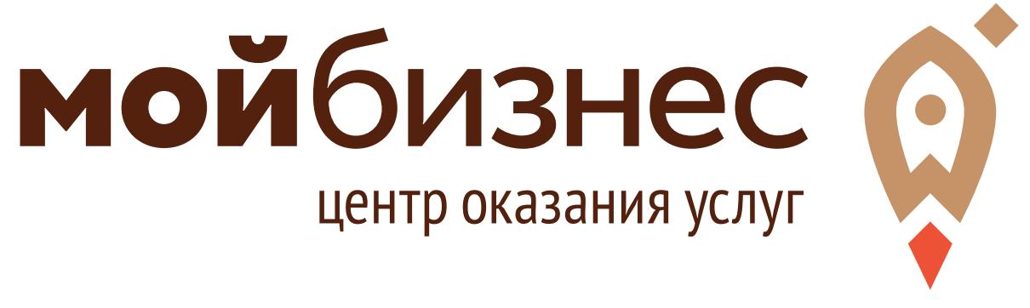

ГАРАНТИЙНАЯ ПОДДЕРЖКА ПРИ КРЕДИТОВАНИИ ТЕПЕРЬ ДОСТУПНА И НАЧИНАЮЩЕМУ БИЗНЕСУ
На очередном заседании Совета НО «Алтайский фонд МСП» принят ряд решений, направленных на совершенствование инструмента государственной гарантийной поддержки. В частности, решением Совета снято ограничение по минимальному сроку регистрации бизнеса для предприятий, планирующих привлечение заемных средств под поручительства Алтайского фонда МСП.
«Решение принято с целью создания условий для поддержки предпринимателей, начавших бизнес «с нуля» и планирующих привлечение заемного финансирования, что в целом соответствует задачам регионального проекта «Создание условий для легкого старта и комфортного ведения бизнеса» - отмечает руководитель Центра Мой бизнес Антон Слободчиков.
Поручительства для начинающих предпринимателей, срок регистрации бизнеса которых не превысил 12 месяцев на момент обращения за господдержкой, будут предоставляться в рамках всех гарантийных программ, действующих в Алтайском фонде МСП, в том числе по займам, предоставляемым Алтайским фондом финансирования предпринимательства.
Напомним: при оформлении заемных ресурсов субъектами малого и среднего бизнеса, сталкивающимися с нехваткой залога, возможно оформление поручительства НО «Алтайский фонд МСП» в объеме до 70% от размера привлекаемого кредита/займа. Размер поддержки по одной сделке может составлять до 25 млн. рублей, поручительства фонда готовы принимать 15 кредитных организаций и 2 региональных фонда финансирования субъектов МСП.
Подробная информация об условиях гарантийной поддержки всегда доступна на мойбизнес22.рф /tsentr-predostavleniya-garantiy/

